Zvyšování bezpečnosti, kvality a efektivity
ve zdravotnictví

TISKOVÁ ZPRÁVA

Detailní výsledky
celostátního hodnotícího projektu
„Zdravotní pojišťovna roku 2020“

Obsah

ZKRÁCENÁ TISKOVÁ ZPRÁVA 3
ZDRAVOTNÍ POJIŠŤOVNA ROKU 2020 Z POHLEDU POJIŠTĚNCŮ 5
Pořadí zdravotních pojišťoven za oblast: „Pojištěnci“ 5
Hodnocení zdravotních pojišťoven z pohledu pojištěnců: 5
Hodnocení zdravotních pojišťoven z pohledu klienta: 5
ZDRAVOTNÍ POJIŠŤOVNA ROKU 2020 Z POHLEDU ŘEDITELŮ NEMOCNIC 7
Pořadí zdravotních pojišťoven za oblast: „Ředitelé nemocnic“ 7
Postřehy z měření: 7
ZDRAVOTNÍ POJIŠŤOVNA ROKU 2020 Z POHLEDU FINANČNÍ KONDICE 8
Pořadí zdravotních pojišťoven za oblast: „Finanční kondice“ 9
Náklady na preventivní péči v roce 2019 9
NEJLEPŠÍ ZDRAVOTNÍ POJIŠŤOVNA ČR 2020 ABSOLUTNÍ VÍTĚZ 10
ZDRAVOTNÍ POJIŠŤOVNA ROKU 2020 Z POHLEDU PREVENTIVNÍCH PROGRAMŮ PRO DĚTI A DOROST 11
Pořadí zdravotních pojišťoven za oblast: „Preventivní programy pro děti a dorost“ 11
ZDRAVOTNÍ POJIŠŤOVNA ROKU 2020 Z POHLEDU ONLINE KOMUNIKACE 14
Pořadí zdravotních pojišťoven za oblast: „Online komunikace“ 14
ZDRAVOTNÍ POJIŠŤOVNA ROKU 2020 Z POHLEDU AMBULANTNÍCH LÉKAŘŮ 15
Pořadí zdravotních pojišťoven za oblast: „Ambulantní lékaři“ 15
Postřehy z měření: 15
PROFIL ORGANIZACE HEALTHCARE INSTITUTE O.P.S. 17

ZKRÁCENÁ TISKOVÁ ZPRÁVA

HealthCare Institute o.p.s. si Vám dovoluje předložit výsledky celostátního projektu „Zdravotní pojišťovna roku 2020“, který byl realizován v průběhu celého roku 2020 a hodnotil 7 zdravotních pojišťoven.
Cílem projektu je zvýšení kvality poskytovaného servisu zdravotních pojišťoven jejich klientům prostřednictvím vzájemného porovnávání služeb, které nabízejí. Dále poskytnout ucelený obraz o tomto trhu a pomoci se snadněji zorientovat v produktech a službách, které zdravotní pojišťovny nabízejí.
ZDRAVOTNÍ POJIŠŤOVNA ROKU je unikátní žebříček zdravotních pojišťoven, který vznikl v průběhu roku 2020 z těchto pohledů:

- POJIŠTĚNCI – váha 40 %
- ŘEDITELÉ NEMOCNIC – váha 20 %
- FINANČNÍ ZDRAVÍ – váha 40 %
- PREVENTIVNÍ PROGRAMY PRO DĚTI A DOROST
- ONLINE KOMUNIKACE
- AMBULANTNÍ LÉKAŘI

Data z tohoto celostátního průzkumu dále slouží managementu jednotlivých zdravotních pojišťoven jako nástroj pro vytváření lepšího tržního prostředí a zkvalitňování služeb jejich pojištěncům.

Oblast: „Pojištěnci“
1. místo: Všeobecná zdravotní pojišťovna České republiky
2. místo: Zaměstnanecká pojišťovna Škoda
3. místo: Zdravotní pojišťovna ministerstva vnitra České republiky

Oblast: „Ředitelé nemocnic“
1. místo: Všeobecná zdravotní pojišťovna České republiky
2. místo: Zaměstnanecká pojišťovna Škoda
3. místo: RBP, zdravotní pojišťovna

Oblast: „Finanční zdraví“
1. místo: Zdravotní pojišťovna ministerstva vnitra České republiky
2. místo: Zaměstnanecká pojišťovna Škoda
3. místo: Česká průmyslová zdravotní pojišťovna

Absolutní vítěz projektu „Zdravotní pojišťovna roku 2020“
(3 oblasti zároveň)
1. místo: Všeobecná zdravotní pojišťovna České republiky
2. místo: Zaměstnanecká pojišťovna Škoda
3. místo: Zdravotní pojišťovna ministerstva vnitra České republiky
DALŠÍ HODNOCENÉ OBLASTI:

Oblast: „Preventivní programy pro děti a dorost“
1. místo: Všeobecná zdravotní pojišťovna České republiky
2. místo: Zdravotní pojišťovna ministerstva vnitra České republiky
3. místo: Česká průmyslová zdravotní pojišťovna

Oblast: „Online komunikace“
1. místo: Všeobecná zdravotní pojišťovna České republiky
2. místo: RBP, zdravotní pojišťovna
3. místo: Zdravotní pojišťovna ministerstva vnitra České republiky

Oblast: „Ambulantní lékaři“
1. místo: Zaměstnanecká pojišťovna Škoda
2. místo: Všeobecná zdravotní pojišťovna České republiky
3. místo: Česká průmyslová zdravotní pojišťovna

Pokračování projektu „Zdravotní pojišťovna roku 2021“ bude probíhat v průběhu celého roku 2021.

Detailní zpráva z celostátního hodnotícího projektu
„ZDRAVOTNÍ POJIŠŤOVNA ROKU 2020“

ZDRAVOTNÍ POJIŠŤOVNA ROKU 2020 Z POHLEDU POJIŠTĚNCŮ
(váha 40 % v absolutním žebříčku)

V rámci této etapy byla hodnocena kvalita a úroveň poskytovaných služeb očima pojištěnců. Proškolení tazatelé navštěvovali pobočky za účelem nezávislého a objektivního hodnocení kvality služeb regionálních poboček zdravotních pojišťoven (navštíveno bylo 85 pracovišť ve 14 krajích napříč území České republiky). Volali na informační linky, call centra a kontaktovali zdravotní pojišťovny prostřednictvím e-mailů a dopisů zaslaných poštou. V rámci této etapy byla také provedena průzkumná sonda mezi hospitalizovanými pacienty (téměř 33 tis.), ambulantními pacienty (přes 29 tis.) a zaměstnanci nemocnic (přes 6 tis.).

Pořadí zdravotních pojišťoven za oblast: „Pojištěnci“
Pořadí 2020 | Zdravotní pojišťovna
1. | Všeobecná zdravotní pojišťovna České republiky
2. | Zaměstnanecká pojišťovna Škoda
3. | Zdravotní pojišťovna ministerstva vnitra České republiky

Hodnocení zdravotních pojišťoven z pohledu pojištěnců:
- sada otázek prověřuje spokojenost klientů se službami, které jejich zdravotní pojišťovny poskytují,
- otázky jsou součástí dotazníkového šetření mezi pacienty nemocnic a zaměstnanci nemocnic –
viz projekt „Nemocnice ČR“.
Otázky, které byly použity do žebříčku:
- Jak hodnotíte komunikaci s Vaší zdravotní pojišťovnou?
- Jak hodnotíte nabídku preventivních programů Vaší zdravotní pojišťovny?

Hodnocení zdravotních pojišťoven z pohledu klienta:
(skládá se z několika podkategorií)

- Elektronická komunikace se zdravotními pojišťovnami - reakce zdravotních pojišťoven na zaslané dotazy prostřednictvím e-mailové korespondence - v rámci této etapy se sleduje například obsahová rovina, reakční doba zdravotních pojišťoven, ale také formální náležitosti e-mailové komunikace.

- Písemná komunikace se zdravotními pojišťovnami - reakce zdravotních pojišťoven na zaslané dotazy prostřednictvím poštovní korespondence - v rámci této etapy se, stejně jako v případě e-mailové korespondence, sleduje například obsahová rovina, reakční doba zdravotních pojišťoven nebo formální náležitosti písemné komunikace.

- Telefonická komunikace se zdravotními pojišťovnami - kontaktování zdravotních pojišťoven prostřednictvím volání na kontaktní linky s předem definovanými dotazy – v rámci této etapy
se sleduje například analýza potřeb klienta s následným srozumitelným návrhem na řešení, celková komunikace, dovolatelnost na kontaktní linku v různou denní dobu a jiné.

- Osobní návštěva zdravotních pojišťoven - osobní návštěva poboček zdravotních pojišťoven byla realizována prostřednictvím školených realizátorů s podobnou typologií klienta – v rámci těchto návštěv jsou hodnoceny pobočky na základě předem stanovených kritérií, mezi něž spadají například celková připravenost pracovišť pro své klienty, exteriér a interiér poboček, vystupování pracovníků poboček z pohledu řešení problému klienta nebo profesionalita a zdvořilost pracovníků.

V ROCE 2020 bylo NAVŠTÍVENO celkem 85 poboček v těchto městech:

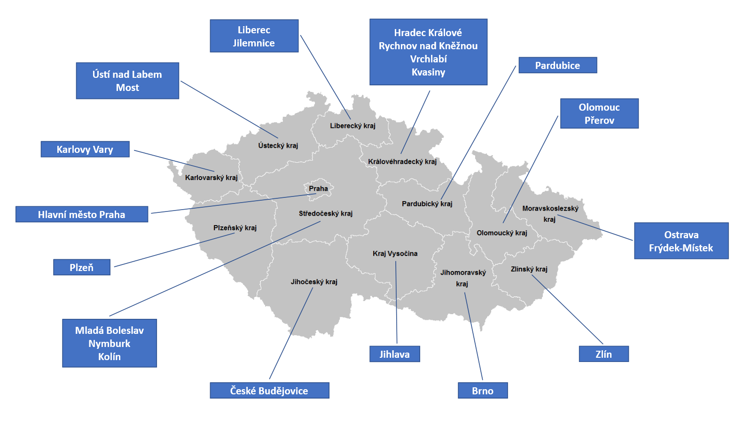
ZDROJ: HealthCare Institute o.p.s.

ZDRAVOTNÍ POJIŠŤOVNA ROKU 2020 Z POHLEDU ŘEDITELŮ NEMOCNIC
(váha 20 % v absolutním žebříčku)

Zdravotní pojišťovny hodnotili ředitelé českých nemocnic na základě profesionálního přístupu a úrovně partnerského jednání. Osloveno bylo celkem 154 nemocnic s akutními lůžky v České republice prostřednictvím strukturovaného samovyplňovacího dotazníku.
Kritéria hodnocení poměřovala české zdravotní pojišťovny na úrovni 14 základních oblastí
(např. otevřenost komunikace, reakční doba, dodržování vzájemných dohod, zohledňování kvality péče, nabídka preventivních programů a další).

Pořadí zdravotních pojišťoven za oblast: „Ředitelé nemocnic“
Pořadí 2020 | Zdravotní pojišťovna
1. | Všeobecná zdravotní pojišťovna České republiky
2. | Zaměstnanecká pojišťovna Škoda
3. | RBP, zdravotní pojišťovna

Postřehy z měření:
Všechny zdravotní pojišťovny byly nejlépe hodnoceny v oblasti jednání na úrovni vzájemné rovnocennosti.
Pozitivně byly zdravotní pojišťovny hodnoceny v těchto oblastech:
- otevřenost ve vzájemné komunikaci,
- dodržování vzájemných (nesmluvních) dohod,
- úroveň elektronické komunikace,
- dodržování postupů s úhradovou vyhláškou.
Naopak největší rezervy spatřovali ředitelé nemocnic v zohledňování kvality poskytované péče v úhradách.

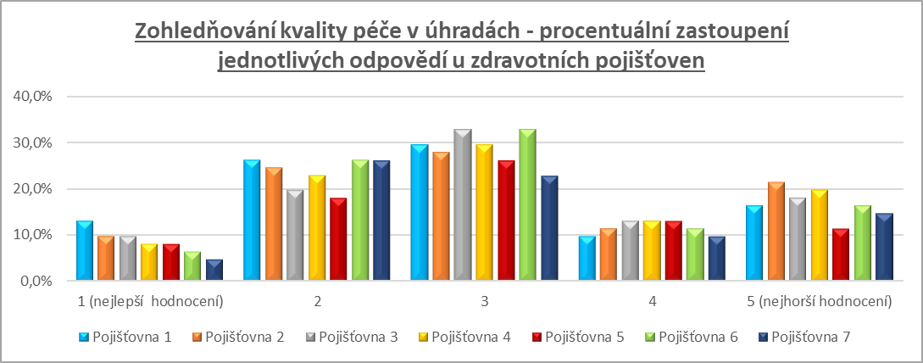
ZDROJ: HealthCare Institute o.p.s.

ZDRAVOTNÍ POJIŠŤOVNA ROKU 2020 Z POHLEDU
FINANČNÍ KONDICE

V roce 2020 proběhl čtvrtý ročník hodnocení zdravotních pojišťoven na základě finanční kondice, který realizovala organizace HealthCare Institute o.p.s. ve spolupráci s NEXIA AP a.s.
V rámci této etapy byly zdravotní pojišťovny hodnoceny na základě veřejných údajů – tj. výročních zpráv z předchozích let. Pro posouzení finančního zdraví byly aplikovány jednotné poměrové ukazatele v následující struktuře:

Ukazatele finančního zdraví | Váha v rámci finančního hodnocení
Celková zadluženost | 40 %
Doba obratu závazků
Finanční zásoba ke krytí zdravotní péče ve dnech
Zůstatek základního fondu na pojištěnce
Ukazatele kvality řízení aktiv | Váha v rámci finančního hodnocení
% pohledávek po splatnosti | 20 %
Doba obratu pohledávek z všeobecného zdravotního pojištění (ve dnech)
Odepsanost dlouhodobého majetku
Ukazatele kvality efektivity hospodaření | Váha v rámci finančního hodnocení
Provozní náklady na pojištěnce | 40 %
Provozní náklady na objem výdajů na ZP
V případě hodnocení efektivity hospodaření došlo k významnému vyrovnání bodového hodnocení s ohledem na skutečnost, že pojišťovny, které historicky (v roce 2017 a částečně i 2016) vykazovaly nejvyšší bodové hodnocení, nevyužívaly zákonných limitů poměru provozních nákladů a významně tak převyšovaly
nad ostatními pojišťovnami – nastavily vysoký benchmark, se kterým se ostatní zdravotní pojišťovny srovnávaly.
Od roku 2018 došlo k významné změně, kdy fakticky všechny pojišťovny využívaly legislativních limitů, došlo tak ke snížení benchmarku a vyrovnání pojišťoven – všechny pojišťovny vykazovaly obdobné poměry, dosáhly tedy stejného, vyššího hodnocení bez skutečného zvýšení efektivity. S ohledem na srovnatelnost metodiky s předchozím obdobím se však v metodice výpočtu neprováděly žádné změny.
Zdroj: NEXIA AP a.s.

Pořadí zdravotních pojišťoven za oblast: „Finanční kondice“

Pořadí 2020 | Zdravotní pojišťovna
1. | Zdravotní pojišťovna ministerstva vnitra České republiky
2. | Zaměstnanecká pojišťovna Škoda
3. | Česká průmyslová zdravotní pojišťovna
Zdroje dat – na základě dat MFČR zpracovala NEXIA AP a.s.

Náklady na preventivní péči v roce 2019
Náklady na preventivní péči jsou samostatné hodnotící kritérium, které je postaveno mimo celkové hodnocení. Nejedná se o hodnocení finančního zdraví, ale spíše o hodnocení příspěvku pojišťoven
ke zdraví pojištěnců, které nepřímo může snížit budoucí výdaje konkrétní zdravotní pojišťovny (resp. spíše celého systému zdravotní péče). V tomto případě byl za vhodnou komparativní základnu stanoven skutečný objem výdajů na preventivní péči (náklady na zdravotní programy, náklady na ozdravné pobyty) na jednoho pojištěnce za rok 2019.
Pořadí zdravotních pojišťoven dle výdajů na preventivní péči
Pořadí 2020 | Zdravotní pojišťovna | Výdaje v Kč na pojištěnce (2019) *
1. | Česká průmyslová zdravotní pojišťovna | 216
2. | Zaměstnanecká pojišťovna Škoda | 208
3. | RBP, zdravotní pojišťovna | 189
Zdroje dat – na základě dat MFČR zpracovala NEXIA AP a.s.

NEJLEPŠÍ ZDRAVOTNÍ POJIŠŤOVNA ČR 2020
ABSOLUTNÍ VÍTĚZ
(hodnoceny byly zdravotní pojišťovny, u kterých byla relevantní data pro všechny 3 oblasti zároveň):

- místo
Všeobecná zdravotní pojišťovna České republiky

Absolutní Pořadí zdravotních pojišťoven

Pořadí 2020 | Zdravotní pojišťovna | Známka 2020
1. | Všeobecná zdravotní pojišťovna České republiky | 2,00
2. | Zaměstnanecká pojišťovna Škoda | 2,04
3. | Zdravotní pojišťovna ministerstva vnitra České republiky | 2,05

Absolutního vítězství v rámci celostátního projektu dosáhne zdravotní pojišťovna tehdy, pokud je úspěšná ve třech klíčových oblastech hodnocení, a to z pohledu pojištěnců (váha 40 %), ředitelů nemocnic (váha
20 %) a finanční kondice (váha 40 %).
Management jednotlivých zdravotních pojišťoven má možnost od HealthCare Institutu vyžádat analýzy
z dat tohoto celostátního průzkumu a získat tak nástroj pro zlepšování kvality služeb jejich pojištěncům.
Upozornění: Rozdíly mezi všemi hodnocenými zdravotními pojišťovnami nebyly příliš vysoké, ba naopak byly velmi těsné (v řádech desetin až setin bodů). Veřejně prezentujeme pouze 3 nejlépe hodnocené zdravotní pojišťovny v jednotlivých kategoriích hodnocení, ostatní jsou za nimi ve velmi těsném závěsu. Naším cílem je pozitivně oceňovat zdravotní pojišťovny, které jsou vnímány jako nejlepší očima jejich klientů, a proto zde zatím neuvádíme ostatní.
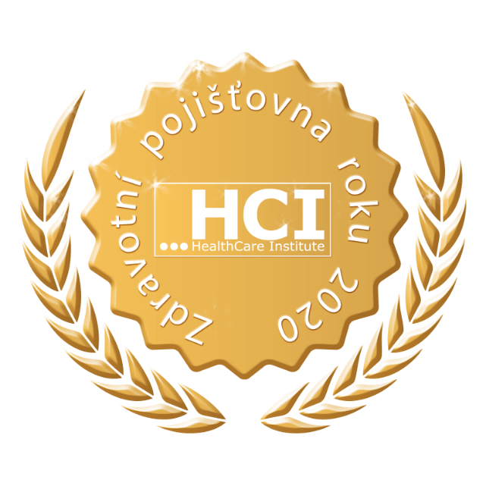

ZDRAVOTNÍ POJIŠŤOVNA ROKU 2020 Z POHLEDU
PREVENTIVNÍCH PROGRAMŮ PRO DĚTI A DOROST

Hodnocení zdravotních pojišťoven probíhalo prostřednictvím odborné poroty, která hodnotila preventivní programy, které zdravotní pojišťovny nabízejí svým klientům v kategorii DĚTI A DOROST. Programy, hrazené z fondu prevence, byly v rámci této kategorie odbornou porotou posuzovány na základě jejich užitečnosti a efektu na zacílené pojištěnce. Hodnocení probíhalo anonymně, kdy podklady, zaslané zdravotními pojišťovnami, organizátor před samotným posuzováním anonymizoval, aby nebylo zřejmé,
ze které pojišťovny daný program pochází. V letošním roce došlo k mírné úpravě metodiky získávání podkladů od zdravotních pojišťoven.

Pořadí zdravotních pojišťoven za oblast: „Preventivní programy pro děti
a dorost“
Pořadí 2020 | Zdravotní pojišťovna
1. | Všeobecná zdravotní pojišťovna České republiky
2. | Zdravotní pojišťovna ministerstva vnitra České republiky
3. | Česká průmyslová zdravotní pojišťovna

Jaká jsou doporučení hodnotitelů směrem k pojišťovnám a jejich nabídce preventivních programů
pro děti a dorost?

- Vítám podporu sportovních aktivit, které jsou také často velmi drahé. Podporoval bych hlavně kurzy plavání, protože je dle mého názoru stále hodně dětí, které se buď topí, nebo, bohužel, i utopí.
- Velmi podporujeme nepovinná očkování. Jsou to poměrně velké položky, které si zaslouží podporu.
- Uvítali bychom příspěvek na fyzioterapii a příspěvek na rehabilitační pomůcky (bederní pásy, rovnače zad, ortézy apod.). Jsou drahé, ale velmi účinné v prevenci zhoršení stavu a také urychlují návrat ke zdraví a práceschopnosti. Bariérou v jejich pořízení může být cena.
- Rovnátka na zuby jsou drahá, proto je dobře, že mají podporu.
- Nepodporuji různé potravinové doplňky, helmy a ozdravné pobyty, které dle mého názoru nesouvisí s léčebně-preventivní péčí.
Rozdíly v hodnocení nabídky preventivních programů pro děti a dorost mezi jednotlivými zdravotními pojišťovnami byly minimální. Graf níže zobrazuje procentuální množství nejužitečnějších programů každé zdravotní pojišťovny s ohledem na její celkovou nabídku.

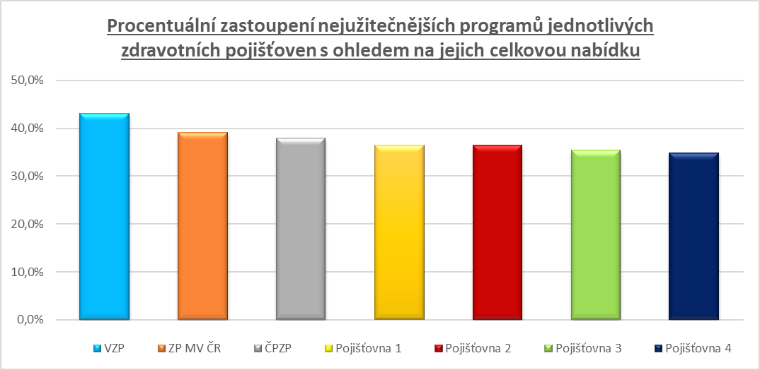
ZDROJ: HealthCare Institute o.p.s.

Rádi bychom na tomto místě poděkovali odborné porotě, která hodnotila preventivní programy
v následujícím složení:

- MUDr. Alena Šebková – předsedkyně, Odborná společnost praktických dětských lékařů – Česká lékařská společnost Jana Evangelisty Purkyně, z.s.
- MUDr. Ctirad Kozderka – místopředseda, Sdružení praktických lékařů pro děti a dorost České republiky
- MUDr. Zorjan Jojko – předseda, Svaz ambulantních specialistů
- prof. MUDr. Tomáš Zima, DrSc., MBA – rektor, Univerzita Karlova
- doc. MUDr. Roman Šmucler, CSc. – prezident, Česká stomatologická komora
- MUDr. Marie Nejedlá – vedoucí, Centrum podpory veřejného zdraví, Státní zdravotní ústav
- Ing. Tomáš Jung, MBA – Ministerstvo zdravotnictví České republiky

prof. MUDr. Tomáš Zima, DrSc., MBA – rektor, Univerzita Karlova: „Zdravotní pojišťovny se v rámci každoročních benefitů pro své pojištěnce snaží zajistit, aby dbali o zdraví své, ale i zdraví svých nejbližších. Vždyť prevence v oblasti zdraví je to nejmenší, co můžeme jako jedinci pro sebe udělat a vyhnout se tak možným nepříjemnostem v budoucnu. Letošní rok byl velice specifický ve všech oblastech a není tomu jinak ani u nabídky preventivních opatření ze stran zdravotních pojišťoven. Ty svižně reagovaly na vzniklou epidemiologickou situaci, aby motivovaly co nejvíce svých pojištěnců k zodpovědnosti nejen za své zdraví. A tak se v letošní nabídce velice rychle objevila preventivní opatření, nabízející čerpání příspěvků
na zakoupení roušek, respirátorů či dezinfekcí, případně i příspěvek na samotný test na COVID-19. Oceňuji tedy pohotovou reakci ze stran zdravotních pojišťoven a přeji všem zdravotním pojišťovnám a jejím pojištěncům, aby příští období bylo méně hektické. V optimistickém pohledu bych byl rád, aby nebylo nutné tyto specifické programy, související s onemocněním COVID-19, využívat, čímž by se finanční prostředky, určené k prevenci, mohly využít na jiná, neméně důležitá preventivní opatření.“
doc. MUDr. Roman Šmucler, CSc. – prezident, Česká stomatologická komora: „Osobně bych doporučil pojišťovnám více investovat do prevence ve stomatologii, která by byla levnější už než jen samotné ošetřování dětí, nemluvě o dospělých. V okolních zemích stát i pojišťovny investují do výuky hygieny dutiny ústní, neboť zubní kaz je dokonale preventabilní. Snad se to brzo změní. Komora je schopna vše levně
a efektivně exekuovat už nyní, a to na své náklady činíme a s úspěchem.“
Daniel Vavřina – zakladatel, HealthCare Institute o.p.s.: „Zdravotní pojišťovny se snaží každým rokem přesvědčit veřejnost, že je velmi důležitým krokem pečovat o zdraví své a o zdraví svých dětí. Mít po všech stránkách zdravé dítě je snem každé rodiny, leč bohužel v dnešní době se čím dál více setkáváme s různými zdravotními komplikacemi, které se dříve či později projeví. Preventivní opatření či přímo podpora léčby chronických onemocnění mohou být poměrně nákladné a pro některé rodiny dokonce nedosažitelné. Proto jsem rád, že se zdravotní pojišťovny snaží co nejvíce vyjít vstříc různým skupinám obyvatel tak, aby každý dosáhl na některá z preventivních opatření, a že pro děti, které trápí některé chronické onemocnění, je zde možnost čerpat příspěvky ve větší míře, ať už formou slučování či převodu příspěvků, samotné navýšení částky k čerpání či další různé, časově omezené, nadstandardní příspěvky. V letošním roce nelze opomenout fakt, že do všech odvětví zdravotnictví se promítla pandemie onemocnění COVID-19. Zdravotní pojišťovny se neváhaly postavit této problematice čelem a během krátkého okamžiku také ony nabízely svým klientům žádaná zvýhodnění v této oblasti. Rád bych poděkoval všem zdravotním pojišťovnám za jejich perfektní spolupráci a také všem hodnotitelům za jejich ochotu při hodnocení letošní nabídky preventivních programů pro děti a dorost.“

ZDRAVOTNÍ POJIŠŤOVNA ROKU 2020 Z POHLEDU
ONLINE KOMUNIKACE

Komise složená z on-line specialistů AMI Digital, expertů z HealthCare Institute a novinářů, se zaměřením
na zdravotnictví, hodnotila, jak informačně kvalitní a uživatelsky přívětivé jsou internetové stránky jednotlivých zdravotních pojišťoven. Roli hrála i technická úroveň webových stránek a například schopnost přizpůsobit se různým zařízením.
Průběh hodnocení probíhal tak, že v první fázi byl realizován kvalitativní výběr firmou AMI Digital,
která vybrala ze 7 webů zdravotních pojišťoven 5 finalistů. Hodnocení se následně účastnili dva novináři, kteří se zabývají tématy z oblasti zdravotnictví, expert AMI Digital a expert HealthCare Institute. Každý uděloval známky jako ve škole (tj. 1 nejlepší, 5 nejhorší). Výsledek je sestaven na základě váženého průměru hodnocení jednotlivých hodnotitelů. Hodnocení každého novináře bylo zohledněno z 12,5 %, hodnocení HealthCare Institute z 25 % a hodnocení AMI Digital z 50 %.
„Tento rok jsme opět ve spolupráci s naší mateřskou společností AMI Communications, expertem
na komunikaci zdravotnických témat a sponzorem kategorie on-line komunikace, hodnotili komunikaci nemocnic a zdravotních pojišťoven. V hodnocení jsme ocenili přehlednost, intuitivní ovládání i kvalitní obsah hodnocených webů. U většiny pracovišť jsme také zaznamenali solidní aktivitu na sociálních sítích,“ říká Ing. Vladan Crha, Managing Director AMI Digital, která se podílela na hodnocení.
Daniel Vavřina, zakladatel, HealthCare Institute o.p.s.: „Hodnocení kategorie online komunikace zdravotních pojišťoven považuji za velmi přínosné, neboť online komunikační kanály, jako webové stránky a sociální sítě, jsou mnohdy prvním kontaktem klienta s danou zdravotní pojišťovnou. A nejen proto
by měly být tyto komunikační nástroje přívětivé nejen po designové a obsahové stránce, ale také po té technické. Je přece příjemné, když například maminka, hledající informaci o podpoře očkování pro své dítě, nemusí zápasit se strukturou webových stránek, ale vše potřebné najde intuitivně na první dobrou.“

Pořadí zdravotních pojišťoven za oblast: „Online komunikace“
Pořadí 2020 | Zdravotní pojišťovna
1. | Všeobecná zdravotní pojišťovna České republiky
2. | RBP, zdravotní pojišťovna
3. | Zdravotní pojišťovna ministerstva vnitra České republiky
Vítězové z řad fakultních a ostatních nemocnic, společně se zástupci zdravotních pojišťoven, získali
od partnera kategorie, společnosti AMI Communications, poukaz na mediální trénink pro dvě osoby nebo praktické školení on-line komunikace v hodnotě 25 tisíc korun.

ZDRAVOTNÍ POJIŠŤOVNA ROKU 2020 Z POHLEDU AMBULANTNÍCH LÉKAŘŮ

V rámci této etapy bylo hodnoceno 8 klíčových oblastí, např. úroveň partnerského jednání, komunikace, dodržování vzájemných dohod nebo zohledňování kvality péče v úhradách. Finanční stránka nebyla ani v letošním ročníku hodnocena.

Pořadí zdravotních pojišťoven za oblast: „Ambulantní lékaři“

Pořadí 2020 | Zdravotní pojišťovna
1. | Zaměstnanecká pojišťovna Škoda
2. | Všeobecná zdravotní pojišťovna České republiky
3. | Česká průmyslová zdravotní pojišťovna

Postřehy z měření:
Ambulantní lékaři se vyjadřovali mimo jiné také v otázce: „Co navrhujete změnit u zdravotních pojišťoven?“. V rámci této otázky se pak mohli respondenti vyjádřit k navrhovaným oblastem, případně vyjádřit svůj osobní názor formou volného textu.
Ambulantní lékaři v České republice navrhují v roce 2020 nejčastěji změnit u zdravotních pojišťoven,
aby více motivovaly své klienty v péči o své zdraví a změnily výši úhrad zdravotní péče. Bližší informace naleznete v níže uvedeném grafu.
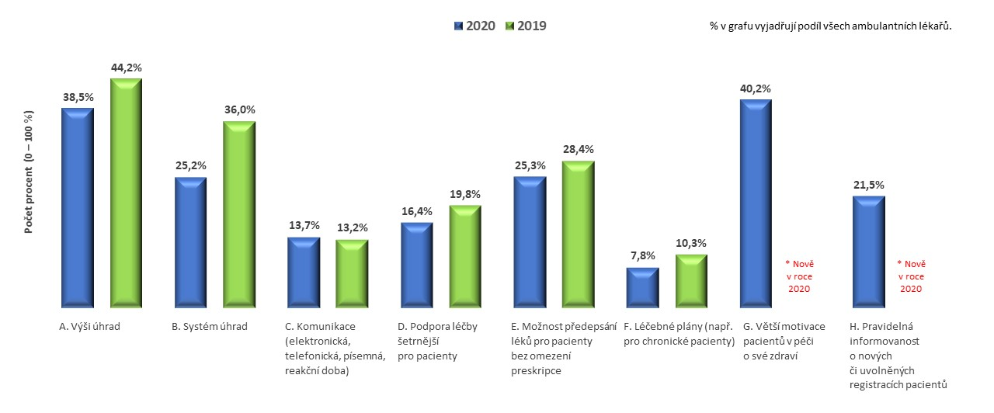
Meziroční zastoupení odpovědí ambulantních lékařů na otázku:
„Co navrhujete změnit u zdravotních pojišťoven?“
ZDROJ: HealthCare Institute o.p.s.

Z volných odpovědí na tuto otázku se vyskytovaly například tyto náměty pro zdravotní pojišťovny:
- v rámci preventivních programů zvýhodnit pojištěnce, kteří chodí pravidelně na preventivní prohlídky,
- zvýšení možnosti výkonů pro praktické lékaře,
- větší využívání komunikace formou datových schránek,
- sjednocení portálů zdravotních pojišťoven,
- zavést částečnou finanční spoluúčast pacientů při vyšetření.

DĚKUJEME NAŠIM PARTNERŮM V ROCE 2020:

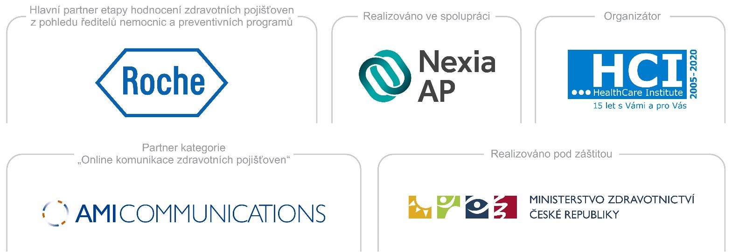

PROFIL ORGANIZACE HEALTHCARE INSTITUTE O.P.S.

1. CELOSTÁTNÍ PRŮZKUM „NEJLEPŠÍ NEMOCNICE ČR“
Komplexní hodnotící projekt se skládá ze čtyř analytických částí (strategických perspektiv dlouhodobé úspěšnosti nemocnic ČR): Spokojenost a bezpečnost ambulantních a hospitalizovaných pacientů nemocnic ČR (v r. 2020 již 15. ročník), spokojenost a bezpečnost zaměstnanců nemocnic ČR (v r. 2020 již 13. ročník), finanční zdraví nemocnic ČR (v r. 2020 již 13. ročník) ve spolupráci se společnostmi CRIF — Czech Credit Bureau, a. s. a Nexia AP a.s.

Od roku 2006, kdy nezisková organizace HealthCare Institute s tímto rozvojovým projektem začala, se dobrovolně zapojilo již přes milión respondentů (pacientů a zaměstnanců nemocnic).

Výsledky celostátního projektu z roku 2020 naleznete zde:
http://www.hc-institute.org/cz/projekty/nemocnice-ceske-republiky/celostatni-projekt-nemocnice-cr-2020.html

2. Odborná konference „Efektivní nemocnice – Strategie zdravotních pojišťoven
a nemocnic“
Odborná konference je diskusní platforma pro představitele nemocnic, zdravotních pojišťoven, ministerstva, ambulantních lékařů a pacientů. Je také prostorem pro prezentaci „Best practices“ ředitelů nemocnic
a odborníků ve zdravotnictví v oblasti zvyšování efektivity a kvality poskytované péče a zaměřením na zvyšování produktivity, kvality a výkonnosti nemocnic.

Výstupy z odborné konference z roku 2020 naleznete zde:
http://www.hc-institute.org/cz/projekty/efektivni-nemocnice/odborna-konference-efektivni-nemocnice-2020.html

3. CELOSTÁTNÍ PRŮZKUM „ZDRAVOTNÍ POJIŠŤOVNA ROKU“
6. ročník celostátního průzkumu „Zdravotní pojišťovna roku 2020“ má za cíl postupné zlepšování kvality služeb směrem k poskytovatelům zdravotní péče a také k pojištěncům. Zdravotní pojišťovny jsou celoročně hodnoceny z pohledu finanční kondice, pojištěnců, ředitelů nemocnic, ambulantních lékařů a preventivních programů.

Výsledky celostátního projektu z roku 2020 naleznete zde:
http://www.hc-institute.org/cz/projekty/zdravotni-pojistovna-roku/zdravotni-pojistovna-roku-2020.html

4. Průzkum „Barometr mezi řediteli nemocnic “
12. ročník projektu „Barometr českého zdravotnictví mezi řediteli 154 nemocnic“ hodnotí stávající situaci
v českém zdravotnictví. Od roku 2018 je tento projekt realizován také mezi řediteli 100 slovenských nemocnic.

Výsledky mezinárodního projektu z roku 2020 naleznete zde:
http://www.hc-institute.org/cz/projekty/barometr/barometr-zdravotnictvi-2020.html

5. Průzkum „barometr mezi mediky“ (studenty 4., 5. a 6. ročníků lékařských fakuLT)
Prostřednictvím projektu „Barometr mezi mediky (studenty 4., 5. a 6. ročníků lékařských fakult v České republice)“ zjišťujeme, jaké množství studentů lékařských fakult v České republice plánuje po ukončení vysokoškolského studia hledat zaměstnání v České republice, a naopak, jaké množství studentů je již rozhodnuto opustit Českou republiku a hledat pracovní nabídky v zahraničí. Od roku 2017 je tento projekt realizován také mezi studenty slovenských lékařských fakult.

Výsledky celostátního projektu z roku 2019 naleznete zde:
http://www.hc-institute.org/cz/projekty/barometr-mezi-mediky/barometr-mezi-mediky-2019.html

6. Průzkum „barometr mezi studenty zdravotnických škol“ (středních, vyšších odborných
a vysokých škol vzdělávajících ve zdravotnictví v ČR)
Navazující projekt na průzkum mezi studenty lékařských fakult. Pomocí dotazníkového šetření a následné analýzy získaných dat zjišťujeme, jaké množství studentů středních, vyšších odborných a vysokých škol plánuje po ukončení jejich studia hledat zaměstnání v České republice, a naopak, jaké množství studentů je již rozhodnuto opustit Českou republiku a hledat pracovní nabídky v zahraničí. V roce 2020 je tento projekt realizován také ve Slovenské republice.

Výsledky celostátního projektu z roku 2017 naleznete zde:
http://www.hc-institute.org/cz/projekty/barometr-mezi-sestrami/barometr-mezi-budoucimi-zdravotnimi-sestrami-2017.html

7. Průzkum „Barometr mezi pacientskými organizacemi“
Speciální průzkum mezi představiteli 150 pacientských organizací v České republice, kteří prostřednictvím speciálního dotazníku hodnotí stávající situaci v českém zdravotnictví a jaký vliv má tato situace na jejich členy (tzn. pacienty – odběratele zdravotní péče).

Výsledky celostátního projektu z roku 2016 naleznete zde:
http://www.hc-institute.org/cz/novinky/tiskova-zprava-informacni-propojeni-nemocnic-a-ambulanci-s-pacientskymi-organizacemi-je-nedostatecne.html

